Отчет по практической работе № 7

Тема: «Разработать программный модуль для отображения данных с помощью элемента ListView. Использовать графические файлы по предметной области (.jpg, .png).»

Выполнил: студент гр. ИСП.21.1А Жигач Дмитрий

Вариант № 9. Предметная область: Сельскохозяйственные работы.

Ход работы:

1. Добавил в основную таблицу products новый столбец img типа nvarchar(max)

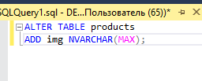

1. Скачал фотографии по теме задания, в папке с проектом создал папку resourses и добавил туда скачанные фотографии

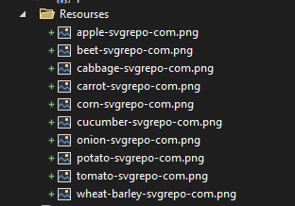

1. Заполнил поля путями к файлу фотографии

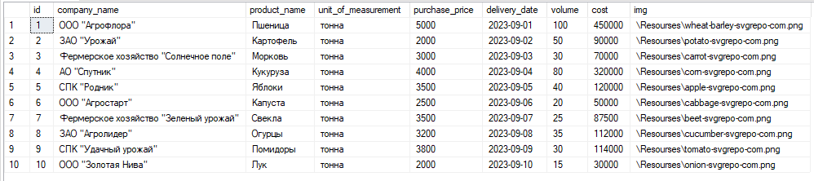

1. Обновил модель ModelProducts.edmx из базы данных

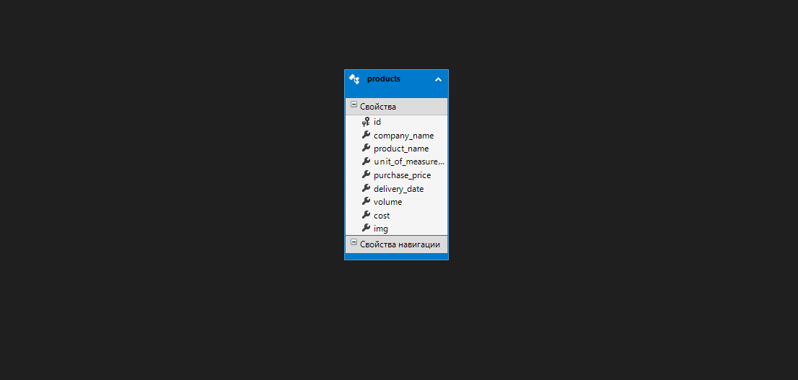

1. На главную страницу pr8.xaml добавил кнопку перехода на страницу pr9:

<Button

Content="Перейти"

HorizontalAlignment="Left"

VerticalAlignment="Bottom"

Width="100"

Background="#FFCBAAFF" Foreground="White" FontFamily="Arial Black"

Click="NextButton_Click" Height="50"

Margin="10"/>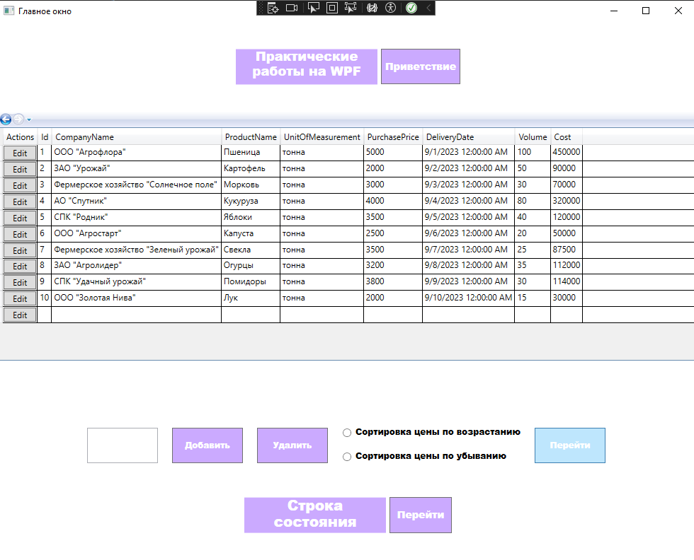

1. Создал страницу pr9

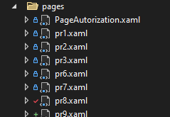

1. Сделал переход на страницу в pr8.xaml.cs:

private void NextButton_Click(object sender, RoutedEventArgs e)

{

pr9 page = new pr9();

NavigationService.Navigate(page);

}

1. Сделал разметку страницы pr9, добавил отображение полей:

<Grid>

<ListView Name="LstVegetables">

<ListView.ItemTemplate>

<DataTemplate>

<StackPanel Orientation="Horizontal"

HorizontalAlignment="Center">

<TextBlock Text="{Binding id}"

Margin="5"/>

<TextBlock Text="{Binding company_name}"

Margin="5"/>

<TextBlock Text="{Binding product_name}"

Margin="5"/>

<TextBlock Text="{Binding unit_of_measurement}"

Margin="5"/>

<TextBlock Text="{Binding purchase_price}"

Margin="5"/>

<TextBlock Text="{Binding delivery_date}"

Margin="5"/>

<TextBlock Text="{Binding volume}"

Margin="5"/>

<TextBlock Text="{Binding cost}"

Margin="5"/>

<TextBlock Text="{Binding img}"

Margin="5"/>

<Image Width="50"

Height="50"

Stretch="Fill"

HorizontalAlignment="Left"

Margin="5">

<Image.Source>

<Binding Path="img">

</Binding>

</Image.Source>

</Image>

</StackPanel>

</DataTemplate>

</ListView.ItemTemplate>

</ListView>

<DockPanel>

<Button

Content="Excel"

HorizontalAlignment="Left"

VerticalAlignment="Bottom"

Width="100"

Background="#FFCBAAFF" Foreground="White" FontFamily="Arial Black"

Click="ExcelButton_Click" Height="50"

Margin="10"/>

</DockPanel>

</Grid> </ListView.ItemTemplate>

</ListView>

</Grid>

1. Заполнил PageListView.xaml.cs:

public partial class PageListView : Page

{

public PageListView()

{

InitializeComponent();

var currentIskop = lesuserEntities.GetContext().Iskop.ToList();

ListViewIskop.ItemsSource = currentIskop;

}

}

Результат:

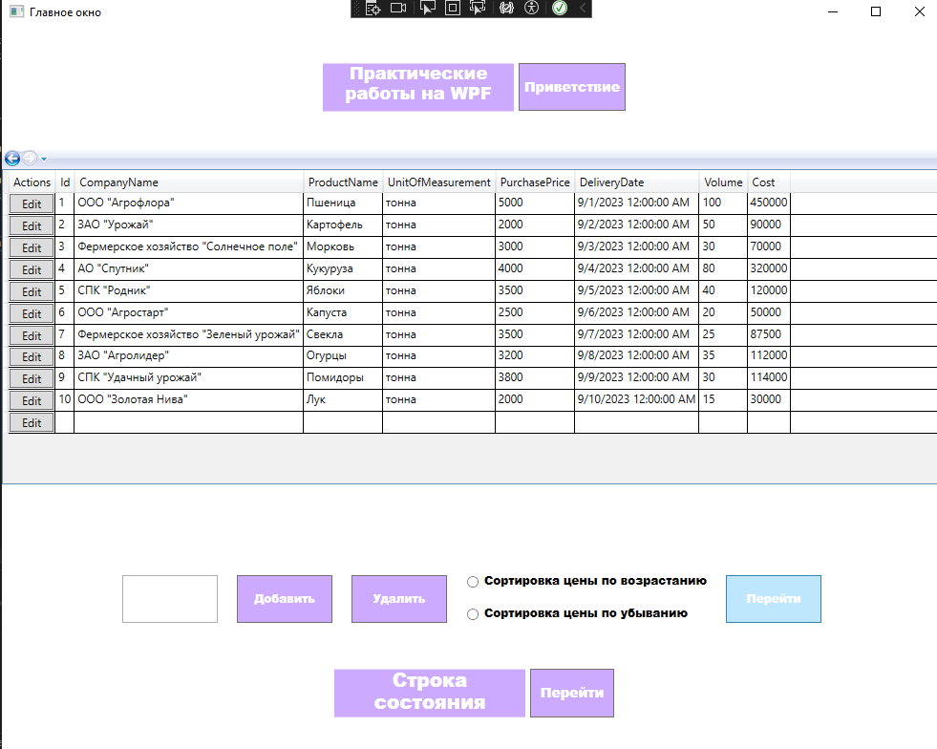

Рис.1 Нажатие кнопки для перехода на страницу pr9

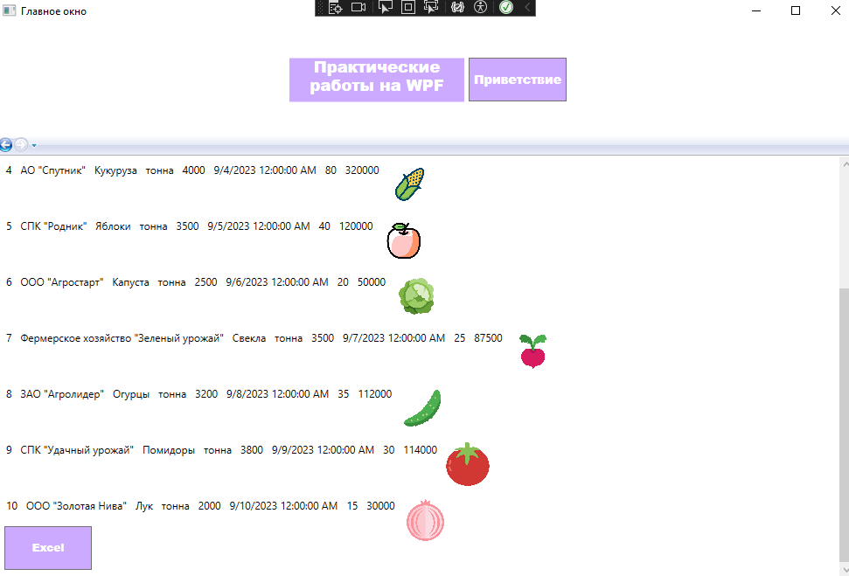

Рис.2 Отображение фотографий